財產編號: 110-3070114-0215-0000002
財產名稱: 電源供應器
財產別名: 300KW截波電源供應系統
說明: 毀損報修不值
使用年限: 5年(97年採購)
實物照片:
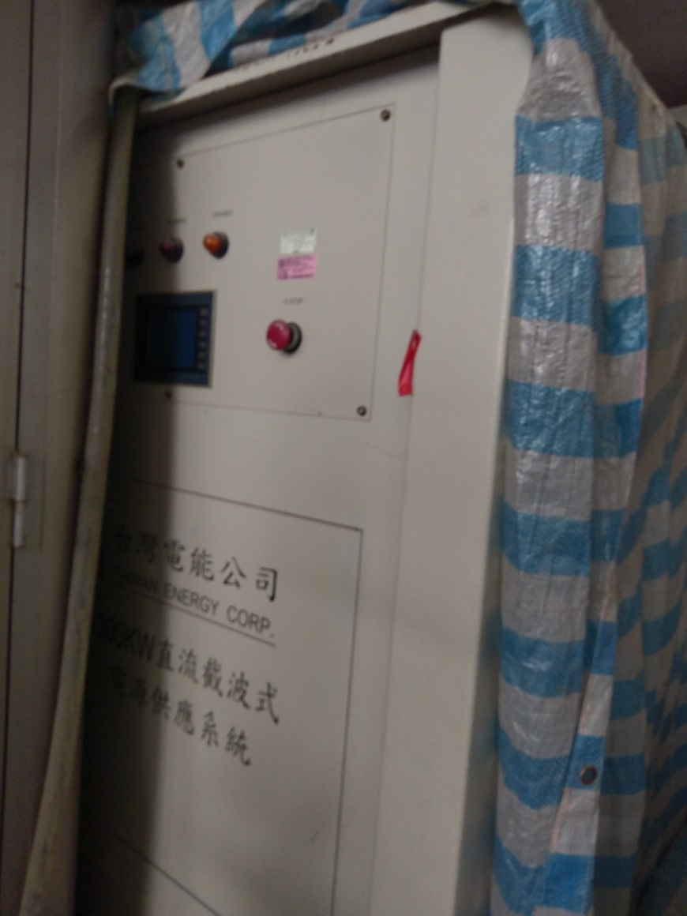

請有需求單位請於110/3/2(星期二)前，聯絡物理組陳孝輝博士(分機：7302)

